PREMIOS NOBEL

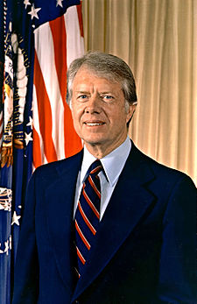

Jimmy Carter

**Premio Nobel de la Paz 2002**

Jimmy Carter (1924- ), presidente de Estados Unidos (1977-1981). James Earl Carter, más conocido como Jimmy Carter, nació en Plains (Georgia) el 1 de octubre de 1924. En 1927 su familia se trasladó al pequeño pueblo de Archery, muy cerca de Plains, donde vivió hasta los 17 años.

**“COMIENZOS DE SU CARRERA”**

Carter inició su carrera militar en junio de 1943 alistándose en la Academia Naval de Estados Unidos. Hacia 1946 sirvió como oficial y ese mismo año contrajo matrimonio con Rosalynn Smith. Fue aceptado en el programa de formación nuclear de prototipos de submarinos nucleares de la Marina en 1952, donde estuvo once meses. Tras la muerte de su padre abandonó la Marina para ocuparse del negocio de cacahuetes (maníes) de su familia en Plains.

En Georgia, Carter se convirtió en un importante hombre de negocios y activo ciudadano, conocido como liberal en temas raciales. Fue elegido senador por su estado en 1962 y reelegido dos años después; se presentó sin éxito para gobernador de Georgia en 1966, cargo que consiguió en 1970 dirigiendo una administración políticamente moderada, representante del denominado Nuevo Sur.

Antes de que concluyera su legislatura como gobernador, Carter había decidido presentarse a la presidencia. Tras intensas batallas iniciales, superó los problemas de ser un candidato desconocido del Profundo Sur sin circunscripción nacional y en 1976 consiguió la nominación del Partido Demócrata. Carter y su compañero como vicepresidente, el senador Walter Frederick Mondale, derrotaron al presidente titular republicano, Gerald Ford y a su compañero, el senador Robert Joseph Dole.

**“PRESIDENCIA”**

Dos de los retos más difíciles de Carter fueron combatir la creciente inflación y establecer un programa de energía para reducir la dependencia estadounidense del petróleo extranjero. La inflación alcanzó una subida del 20% anual en 1980, pero cuando el gobierno subió los tipos de interés en un intento de reducirlo, el desempleo se convirtió en un grave problema. La economía, al final, fue el tema más espinoso de su campaña de reelección. Sin embargo, Carter aseguró la aprobación de un extenso programa de energía que apoyaba su desarrollo privado.

En cuestiones de defensa, Carter defendió el aumento del gasto, favoreciendo un sistema de misiles crucero. Ratificó una poderosa Organización del Tratado del Atlántico Norte (OTAN) pero se opuso a la utilización por parte de la organización de bombas de neutrones. Aseguró la aprobación de un nuevo tratado para el Canal de Panamá y firmó el tratado de Limitación de Armas Estratégicas (SALT II).

Carter inició una política exterior basada en el respeto de los derechos humanos. Una de sus principales intervenciones fue la defensa de los derechos humanos en Argentina, violados permanentemente por la dictadura militar que gobernó el país entre 1976 y 1983. Los críticos afirmaban que ejercía la política de modo desigual, que llevó a un deterioro de las relaciones con la Unión Soviética (URSS).

Tomó represalias por la intervención soviética en Afganistán instigando el boicot internacional de los Juegos Olímpicos de Moscú de 1980. Su gran triunfo en este aspecto llegó en 1978, cuando estableció las bases para un histórico tratado de paz entre Egipto e Israel que fue firmado en 1979. En noviembre de 1979 militantes iraníes tomaron la embajada de Estados Unidos en Teherán y retuvieron a un grupo de ciudadanos estadounidenses. Carter se negó a satisfacer las demandas de los iraníes y canceló un intento de rescate sin éxito. Los últimos rehenes fueron liberados poco antes de que Carter abandonara su cargo el 20 de enero de 1981.

Aunque la popularidad de Carter se redujo ostensiblemente durante su mandato, hizo campaña con éxito para la reelección como candidato demócrata en 1980, luchando por no sucumbir ante el fuerte reto del senador Edward Moore Kennedy. 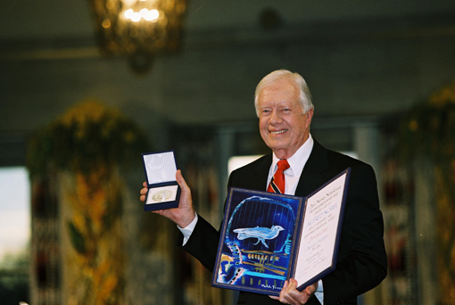Sin embargo, en la elección presidencial, Carter y Mondale fueron derrotados por los republicanos Ronald Reagan y George Bush por mayoría. Tras abandonar su cargo, Carter continuó defendiendo los derechos humanos y fue portavoz público de muchas causas benéficas, como la organización para el alojamiento de personas con ingresos reducidos Habitat for Humanity.

Durante 1994 el perfil público de Carter tuvo un importante renacimiento cuando llevó a cabo varias conversaciones internacionales delicadas, en apariencia por su cuenta sin representar oficialmente al gobierno de Estados Unidos, negociando en primer lugar con Kim Il Sung (poco antes de la muerte de éste) una solución a las aspiraciones de poseer energía nuclear de Corea del Norte.

Después alcanzando un acuerdo con el régimen militar de Haití en septiembre para conseguir una vuelta pacífica al poder del derrocado presidente electo Jean-Bertrand Aristide, mientras las tropas estadounidenses se preparaban para hacerlo a través de una invasión armada; y, por último, ayudando a alcanzar el alto el fuego en el conflicto en Bosnia al final de 1995. En 1982 y 1985 publicó sus memorias.

[Volver a la página principal](\\\\Jmirandes01\\mis documentos\\Instituto internacional para la paz\\webinsti\\index.html)